Test myček nádobí: Které dobře myjí a navíc ušetří?
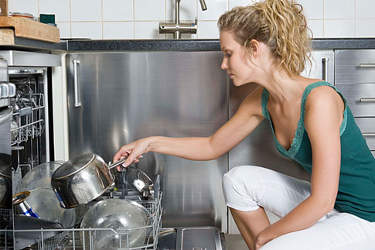
Foto: Thinkstock
Jste spokojení se svou myčkou nádobí?
Vybíráte myčku? Neřiďte se pouze jejím výkonem. Mnohem větší rozdíly u jednotlivých přístrojů jsou ve spotřebě energie. Zvolte si přístroj, se kterým ušetříte nemalé finanční prostředky. Následující test odhalil lepší i ty horší výrobky. Zajímá vás, jak dopadl?
Dvanáct litrů – přibližně tolik vody potřebují nejlepší myčky k tomu, aby zvládly umýt plnou náplň špinavých talířů, skleniček, příborů a hrnců. Spotřeba vody a elektřiny se u testovaných modelů dost liší, jejich výkon se ovšem liší méně. A stejně tak je to s cenou. Správným výběrem myčky lze ušetřit nemalé prostředky!

Špína, špína…
Všem přístrojům v testu bylo měřeno stejně. Totožné množství shodně zašpiněného nádobí, voda o téže tvrdosti, stejné okolní podmínky i vyhodnocování. Nutno podotknout, že použitá testovací náplň představuje pro většinu myček velkou výzvu a že především nerezové nádoby nedokáže většina přístrojů při použití hlavního (automatického) programu umýt dokonale. Pro jejich důkladné mytí lze spíše doporučit intenzivní program, který navýší množství vody i zvýší teplotu mycího cyklu, a zajistí tak lepší účinek. Někteří výrobci přišli s praktickým řešením – intenzivní zónou; ve spodní části myčky, kam se zpravidla ukládají hrnce a jiné varné a pečicí nádoby, je vyšší tlak ostřikování vodou a zvýšená teplota pro lepší odstranění odolnějších nečistot.

Kouzla se spotřebou
Test ukázal, že rozdíly v účinnosti mytí nejsou nijak výrazné. Většina myček si z testu odnáší za samotné mytí známku dobře nebo uspokojivě. Žádný zázrak, ale ani žádná hrůza. To, co překvapí, jsou při přibližně stejných výkonech rozdíly ve spotřebované vodě a elektrické energii. To, co jedna myčka zvládne umýt sedmnácti litry vody, zvládne jiná stejně dobře s litry dvanácti. Vliv hraje samozřejmě i délka programu – čím delší, tím se zpravidla nádobí umyje lépe. Například myčka, která myje celkově nejúčinněji, Whirlpool ADP 6920 WH, má hlavní program téměř dvakrát delší než jiné a také spotřebuje více elektřiny a více vody.
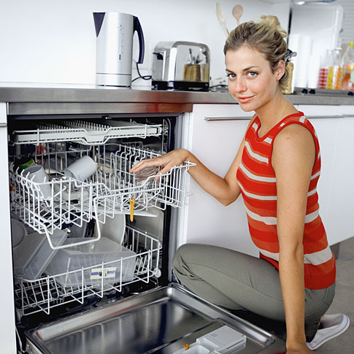Foto: ThinkstockMyčka šetří čas i peníze, ale ne každá stejně
Ve spotřebě elektrické energie jsou větší rozdíly, jednoznačně nejnižší spotřebu elektřiny mají testované myčky Bosch a Siemens. Čím častěji myčku používáte, tím se spotřeba vody a elektřiny stávají důležitějšími a za úspornější spotřebič se vyplatí si připlatit. Optimální myčka je ta, která dobře umyje a usuší nádobí, nespotřebuje mnoho vody ani elektřiny a ani jí to příliš dlouho netrvá. Nejlépe hodnocené myčky z našeho testu se k tomuto optimu blíží.

Koše, košíky a zásuvky
Konstrukce košů je důležitým parametrem pro výběr nové myčky. Koše by měly umožnit snadnou manipulaci, praktická jsou větší madla a samozřejmostí je možnost nastavení výšky horního koše. Nejpohodlnější jsou v tomto ohledu systémy tzv. klipu, které umožňují nastavení výšky koše často jen jednou rukou. Mezi další praktické prvky výbavy patří sklopné trny, vznikne tak místo pro hrnce a větší nádoby, sklopné přihrádky umožňující oporu skleniček s nožičkou a sloužící dále např. k uložení delšího kuchyňského náčiní. Zásuvky na příbory namísto obvyklého košíku jsou praktické a příbory se v nich zpravidla lépe umyjí; jejich skládání do zásuvky je ovšem časově poněkud náročnější než „naházení“ příborů do košíku.
Při výběru si rozhodně zkontrolujte, jak je přístupný zásobník soli; budete jej často otvírat a doplňovat. Snadná demontáž a montáž ostřikovacích ramen, důležitá pro jejich pravidelné čištění, je další z věcí, které vám usnadní práci s myčkou a v neposlední řadě vyjímání a čištění filtrů a sít na nečistoty. Některé filtry nejdou rozebrat, což velmi znesnadňuje jejich čištění.
Mezi další funkce nabízené některými výrobci patří programy nebo funkce zkracující délku mycího cyklu; fungují na principu použití většího množství vody a zvýšené teploty, jsou proto předurčené k občasnému používání, kdy je časová úspora hodnotnější než vyšší spotřeba. Tzv. antibakteriální programy, které mají zlepšit hygienu mytí, oplachují nádobí buď větším množstvím vody, nebo zvyšují teplotu vody. Celkově jsou ovšem obavy o nízkou hygienu umytého nádobí neopodstatněné a používání těchto funkcí nepřináší žádnou podstatnou výhodu.
Obecně platí, že dražší myčky mají vyšší počet programů, různé „vychytávky“, lepší možnosti nastavení košů apod. Co do samotné kvality mytí a sušení, není cena podstatná. Levné myčky mohou mýt dobře, byť někdy za cenu vyšší spotřeby, a jsou zpravidla velmi jednoduché na obsluhu.

Spolehlivost značek myček
Nejspolehlivější mezi značkami, u nichž časopis dTest získal od spotřebitelů v průzkumu statisticky významná data, je značka Bosch s 92 procenty bezporuchových myček v průběhu devíti let. O něco méně spolehlivé jsou značky Siemens (91 %), Zanussi (91 %) a Miele (89 %). Nejméně spolehlivé jsou myčky Fagor, které si za 69procentní spolehlivost vysloužily hodnocení „nespolehlivá“.
Časopis dTest
 | Testy výrobků, které jsou publikovány na www.dtest.cz a v časopise dTest, jsou nezávislé a objektivní. Časopis dTest nakupuje výrobky v běžné obchodní síti a náklady spojené s testováním hradí z prodeje předplatného. dTest a jeho webové stránky nepřijímají a nepublikují žádnou reklamu. Vydavatelem časopisu dTest je neziskové občanské sdružení.

Výběr některých myček z provedeného testu:

Myčky volně stojící

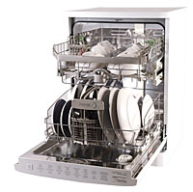Fagor ES 28
- Průměrná cena: 14 520 Kč
- Celkové hodnocení kvality: dobře (64 %)
- Z výsledků testu: Myčka prokázala dobrou mycí účinnost, ale pouze průměrnou spotřebu elektrické energie a vody při mytí. Disponuje přehledným ovládacím panelem a patří mezi nejméně hlučné myčky v testu. Mezi její nevýhody patří hůře přístupný zásobník soli a horší komfort při jejím čištění.

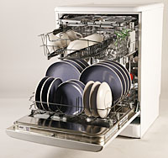Whirpool ADP 7955 IX TOUCH
- Průměrná cena: 12 800 Kč
- Celkové hodnocení kvality: dobře (63 %)
- Z výsledků testu: Tento model značky Whirpool prokázal rovněž vyšší kvalitu mytí a patří mezi méně hlučné modely v testu. Má ale relativně vyšší spotřebu vody a elektrické energie a dlouhou délku mycích programů.

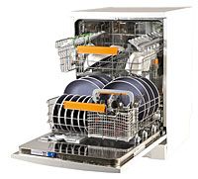Electrolux ESF6706WR
- Průměrná cena: 13 390 Kč
- Celkové hodnocení kvality: dobře (61 %)
- Z výsledků testu: Vyznačuje se poměrně nízkou spotřebou vody i elektrické energie. Její hlučnost je průměrná, stejně jako kvalita mytí. Při čištění myčky lze očekávat větší námahu, neboť nelze odmontovat horní ostřikovací rameno.

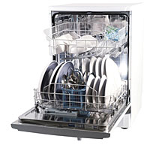Indesit DFG 051
- Průměrná cena: 6 430 Kč
- Celkové hodnocení kvality: uspokojivě (59 %)
- Z výsledků testu: Jedná se o levnou a jednoduchou myčku, která představuje relativně dobrý poměr cena/výkon. Lze od ní očekávat vyšší spotřebu vody i elektrické energie, stejně jako vyšší hlučnost. Trochu nekomfortní se zdá ovládání, neboť na obslužném panelu je pouze číselné a nejasné obrázkové označení programů.

Myčky vestavné

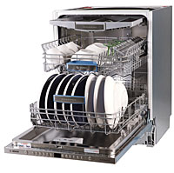Bosch SMV69M40 EU
- Průměrná cena: 22 120 Kč
- Celkové hodnocení kvality: dobře (69 %)
- Z výsledků testu: Myčka Bosch přináší kvalitu mytí, společně s nízkou spotřebou vody i elektrické energie. Její nevýhodou je pouze vyšší cena a delší doba trvání jednotlivých programů. Jedná se o jednu z nejméně hlučných myček v testu.

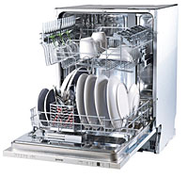Gorenje GV63324X
- Průměrná cena: 14 940 Kč
- Celkové hodnocení kvality: dobře (62 %)
- Z výsledků testu: Testovaný model značky Gorenje dobře umyje nádobí a nespotřebuje přitom příliš vody ani elektrické energie. Mezi jeho nevýhody patří delší mycí cykly a relativně vysoká hlučnost.

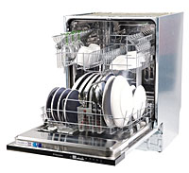Electrolux ESL 63010
- Průměrná cena: 7 170 Kč
- Celkové hodnocení kvality: dobře (61 %)
- Z výsledků testu: Myčka Electrolux kvalitně umyje nádobí a spolu s nízkou cenou tak představuje dobrý poměr cena/výkon. Mezi její nevýhody patří vyšší spotřeba vody i elektrické energie a málo možností nastavení košů na nádobí.

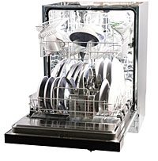Ikea Lagan DW60
- Průměrná cena: 6 990 Kč
- Celkové hodnocení kvality: uspokojivě (58%)
- Z výsledků testu: I přes pouze uspokojivý výsledek v celkovém hodnocení, se jedná stále o model s dobrým poměrem cena/výkon. Tento jednoduchý přístroj se také vyznačuje nízkou spotřebou elektrické energie. Mezi jeho nevýhody patří nízký počet programů, které jsou navíc dlouhé.
V zářijovém testu časopisu dTest bylo testováno 24 myček. Celé zářijové vydání časopisu dTest včetně kompletního testu myček je zdarma k dispozici na www.dtest.cz!

